BAB I
PENDAHULUAN
  - Latar Belakang
Dampak persaingan globalisasi mendorong percepatan perubahan perbaikan kinerja aparatur pemerintahan. Aparatur pemerintah dituntut bekerja lebih profesional, bermoral, bersih dan beretika dalam mendukung reformasi birokrasi dan menunjang kelancaran tugas pemerintah dan pembangunan.
Pemerintah setiap tahunnya meningkatkan anggaran gaji pegawai dalam anggaran pendapatan dan belanja negara, hal ini merupakan untuk meningkatkan profesionalisme agar dapat menjalankan tugas pelayanan yang lebih responsiv, tepat waktu dan berkualitas. Hal ini dilakukan untuk untuk perbaikan kualitas hidup dan terciptanya sistem kesejahteraan peserta pensiun.
Pemerintah memberikan tugas penyelenggaraan dan pengelolaan program dana pensiun kepada PT. Taspen (Persero). Kemudian sejak tanggal 1 April 1989 PT. Taspen (Persero) diberi tanggung jawab yang lebih besar oleh pemerintahan melalui pelimpahan program pensiun yang sebelumnya dikelola oleh Kantor Perbendaharaan dan Kas Negara ( KPKN).
Secara garis besar produk dan layanan PT. Taspen (Persero) adalah pembayaran dana pensiun Pegawai Negeri Sipil (PNS). Pembayaran dana pensiun dapat dibayarkan secara tunai di Kantor Cabang Utama (KCU) atau Kantor Cabang (KC) TASPEN atau dapat juga dibayarkan melalui Kantor Pos dan Bank yang bekerjasama dengan PT. Taspen (Persero).
Sebagai perwujudan pertanggung jawab atas tugas yang dibebankan PT. Taspen (Persero) memeberikan pelayanan pembayaran secara prima kepada para peserta aktif dan pensiunan Pegawai Negeri Sipil (PNS) dengan moto layanan 5 (lima) T atau 5 (lima) Tepat yaitu tepat orang, tepat waktu, tepat jumlah, tepat tempat, dan tepat administrasi dan senantiasa berusaha meningkatkan kualitas pelayanannya.
Sesuai keputusan Menteri Negara Pendayagunaan Aparatur Negara, prosedur atau cara pembayaran kepada masyarkat harus mengandung sendi-sendi kesderhanaan, kejelasan dan kepastian, keamanan dan kenyamanan, keterbukaan, ekonomis, keadilan yang merata serta ketepatan waktu.
Prosedur sendiri merupakan pedoman dalam pelaksanaan pekerjaan yang terdiri dari tahap demi tahap pekerjaan yang saling berkesinambungan sehingga merupakan bentuk kerja sama antara bagian yang satu dan bagian yang lain. Setiap bagian mempunyai tugas dan tanggung jawab masing-masing yang akan terjalin dalam suatu rangkaian kerja.
Pelaksanaan prosedur itu sendiri harus sistematis dan logis, mana langkah yang harus harus didahulukan, mana langkah yang terakhir. Setiap langkah yang yang dilakukan harus terpola dengan baik. Prosedur yang dibuat bertujuan untuk mempermudah dan memperlancar setiap pekerjaan yang dilaksanakan dalam rangka memberikan kemudahan dan memuaskan dalam pembayaran dana pensiun kepada para peserta Taspen.
Sedangkan tahap-tahap prosedur atau proses pembayaran dana pensiun yang dilakukan di bagian keuangan antara lain:

- Seksi keuangan melakukan cetak voucher atau lembar perhitungan rangkap
3.
- Seksi keuangan meregistrasi voucher atau lembar perhitungan.
- Seksi keuangan meneliti ulang jumlah uang yang akan dibayarkan.
- Kepala Bidang Keuangan melakukan pengesahan lembar perhitungan.
- Kasir melakukan posting atau pencatatan sebagai bukti transaksi pembayaran yang akan dilakukan.
- Kasir melakukan pembayaran kepada peserta sesuai jumlah uang yang tertera pada Lembar Perhitungan Hak (LPH).
Dengan adanya prosedur yang jelas dan sederhana, proses pelayanan pembayaran dapat berjalan efektif dan efisien . keadaan tersebut dapat memberikan kemudahan bagi para peserta Taspen dan keluarganya dalam mengurus permohonan pembayaran hak pensiun. Penyelesaian hak peserta yang tepat waktu membuat para peserta Taspen dan keluarganya dapat lebih cepat menikmati hak atas nilai manfaat dana pensiun di usia lanjut.
Berdasarkan data tersebut peneliti merasa tertarik mengambil judul “ Sistem Akuntansi Pembayaran Dana Pensiun pada PT. Taspen (Persero) Cabang Manado”.
  - Rumusan Masalah
Bagaimana proses sistem akuntansi pembayaran dana pensiun pada PT. Taspen (Persero) Cabang Manado?

1.3 Tujuan Penelitian
Untuk mengetahui proses sistem pembayaran dana pensiun pada PT. Taspen (Persero) Cabang Manado.
1.4 Manfaat Penelitian
- Secara Teoritis
Hasil peelitian ini diharapkan dapat menambah wawasan tentang sistem akuntansi dan konsep pembayaran dana pensiun.
- Secara Praktis
- Bagi teman-teman Mahasiswa DIII Akuntansi Perpajakan
Hasil penelitian ini diharapkan dapat menambah wawasan tentang pengetahuan Sistem Akuntansi.
- Tempat Instansi
Semoga data-data hasil penelitian ini dapat dimanfaatkan oleh PT. Taspen (Persero) Cabang Manado dalam meningkatkan efisiensi dan kinerja pegawainya.
  - Metode Analisis Data
Metode analisis data yang digunakan adalah metode deskriptif yaitu menggambarkan, menguraikan, menjelaskan, suatu praktek akuntansi.
  - Deskripsi Umum Entitas
- Gambaran umum entitas
PT TASPEN (PERSERO) atau Tabungan dan Asuransi Pensiun adalah Badan Usaha Milik Negara Indonesia yang bergerak di bidang asuransi tabungan hari tua dan dana pensiun Pegawai Negeri Sipil. Didirikan pada
tanggal 17 April 1963 berakantor Pusat di Jakarta. Pembentukan Program Tabungan Hari Tua Pegawai Negeri ditetapkan dalam peraturan No.9 tahun 1963 tentang Pembelanjaan Pegawai Negeri dan Peraturan Pemerintah Nomor 10 tahun 1963 tentang Tabungan Asuransi dan Pegawai Negeri. Ketika itu PN Taspen memperoleh kantor sendiri di Jl. Merdeka no 46 Bandung.
Adapun proses pembentukan program pensiun pegawai negeri ditetapkan dengan Undang-undang N0 11 tahun 1956 tentang pembelanjaan Pensiun dan undang-undang No 11 tahun 1969 tentang pensiun pegawai dan pensiun janda/duda serta undang-undang No 8 tahun 1974 tentang Pokok-pokok kepegawaian.Selanjutnya dengan adanya Peraturan Pemerintah Nomor 25 tahun 1981 tentang Asuransi Sosial PNS maka dilakukan proses penggabungan program kesejahteraan pegawai negeri yang terdiri dari Program Tabungan Hari Tua dan pensiun yang dikelola PN Taspen.
Di Jakarta, PN Taspen menggunakan tiga kantor yang terpisah tempatnya, yaitu di Jl. Laksa no 12 Jakarta Kota, Jl. Nusantara (sekarang Jl. Juanda) no 11/Atas dan Jl. Pintu Besar Selatan no 90- menumpang pada Bank Pembangunan Daerah Jakarta Raya PN Taspen mrnggunakan ketiganya tahun 1970. Sampai kantor Pusat di Jl. Letjen Suprapto, Cempaka putih selesai dibangun. Hingga sekarang Taspen berpusat di Jl. Letjen Suprapto, Cempaka Putih.
Latar belakang pendirian PT. TASPEN (PERSERO) yaitu meningkatkan kesejahteraan para pesertanya, meningkatkan pelayanan kepada pesertanya
dan menumbuhkan kepercayaan kepada peserta bahwa perusahaan berkemampuan dalam memenuhin kewajiban.
Jenis-jenis pensiun di PT. Taspen (PERSERO) Cabang Manado yaitu:
- PNS Pusat
- PNS Daerah
- PNS Hankam
- PNS Badan Usaha Milik Negara (BUMN)
- PNS Tentara Kerajaan Hindia Belanda (KNIL)
- PNS Polisi
- PNS Hakim
- PNS Pegadaian
- PNS Pejabat Negara Eksekutif
- PNS Pejabat Non Eksekutif
- PNS Dinas Perhubungan (DISHUB)
- Veteran Pejuang
- Veteran Pembela
- Dana Kehormatan
Adapun macam-macam produk yang dikelola PT.Taspen (PERSERO) Cabang Manado meliputi Pensiun Tunjangan Hari Tua (THT), Jaminan Kecelakaan Kerja (JKK) dan Jaminan Kematian (JKM).
Untuk meningkatkan kesejahteraan Pegawai Negeri Sipil (PNS), PT Taspen (PERSERO) juga meluncurkan lima program manfaat tambahan bagi PNS melalui anak perusahaannya. Kelima program tersebut yaitu, program
Taspen Endowment (tabyngan hari tua), Taspen Save (tabungan), Taspen Group Whole Life (asuransi kematian), Taspen Credit Life (asuransi kredit pegawai) dan Taspen Group Annuity (pensiun manfaat pasti).
Kelima program itu dikelola anak perusahaan Taspen yaitu PT. Taspen Life. PT. Asuransi Jiwa Taspen (Taspen Life) meluncurkan berbagai produk yang memiliki manfaat besar dalam hal program kesejahteraan karyawan termasuk PNS, perencanaan hari tua dan asuransi jiwa kumpulan.
Selain itu juga asuransi jiwa kredit dan program pensiun, untuk PNS adalah sebagai terobosan di tengah kebuntuan regulasi untuk pengelolaan tambahan PNS selain program tabung hari tua dan program yang dikelola Taspen selama ini.

VISI
Menjadi pengelola dana pensiun dan tabungan hari tua serta jaminan sosial lainnya yang terpercaya.
MISI
Mewujudkan manfaat dan pelayanan yang semakin baik bagi peserta dan stakeholder lainnya secara profesional dan akuntabel, berdasarkan integritas dan etika yang tinggi.

- Struktur Organisasi Dan Job Deskripsi
Struktur Organisasi di PT.TASPEN (PERSERO) Cabang Manado

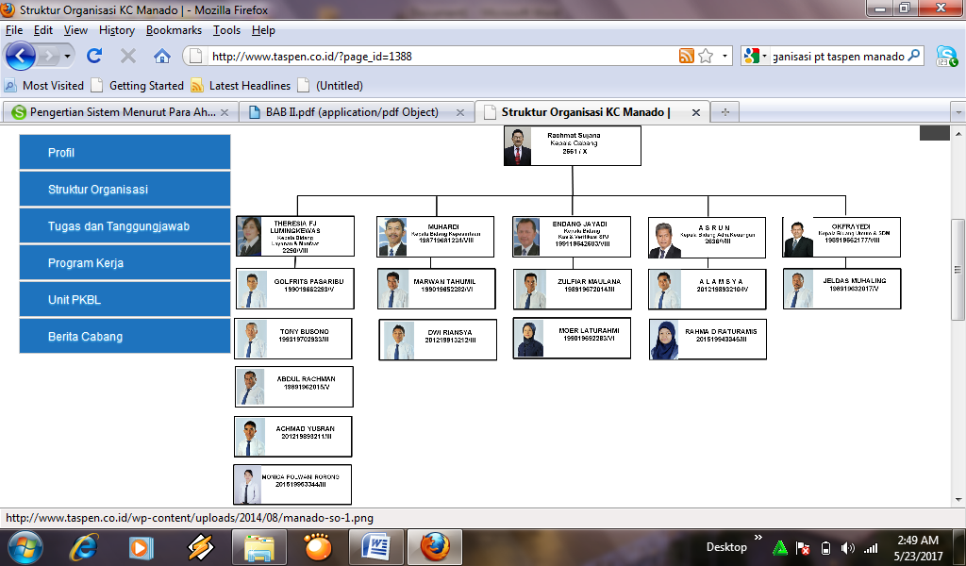

Gambar 1 : Struktur Organisasi PT. Taspen (Persero) Cabang Manado

Job Deskripsi
Adapun tugas, wewenang dan tanggung jawab masing-masing jabatan namun yang akan dibahas unit organisasi yang terlibat atau berkaitan dengan praktek akuntansi atau perpajakan adalah sebagai berikut:
- Kepala Bidang Keuangan
- Membantu Kepala Cabang dalam menyelanggarakan administrasi keuangan dan arus keluar masuk kas.
- Mempersiapakan penyediaan dan untuk pembayaran pengajuan klim dan biaya lainnya.
- Menyelenggarakan kegiatan perbendaharaan dan kegiatan akuntansi Kantor Cabang.
- Melakasanakan pelayanan sesuai dengan prosedur yang ditetapkan dan bertanggung jawab atas peningkatan kualitas pelayanan kepada peserta
- Menindaklanjuti terhadap keluhan pelayanan yang diterima dengan tindakan dan koreksi dan pencegahan guna memperbaiki mutu pelayanan.
- Bertanggung jawab atas pembinaan dan peningkatan mutu pegawai di unit kerjanya.
- Kepala Seksi Keuangan
- Menyiapkan dan mengendalikan penerimaan dan pengeluaran (cash flow) untuk pembayaran klim dan penerimaan premi dari peserta.
- Menyimpan uang dan surat berharga.
- Melaksanakan pelayanan sesuai dengan prosedur yang ditetapkan dan bertanggung jawab atas peningkatan kualitas pelayanan kepada peserta.
- Menindaklanjuti terhadap keluhan pelayanan yang diterima dengan tindakkan koreksi dan pencegahan guna memperbaiki mutu pelayanan.
- Bertanggung jawab atas pembinaan dan peningkatan mutu pegawai diunit kerjanya.
- Kepala Seksi Administrasi Keuangan
- Melakukan pengendalian anggaran kantor cabang. Administrasi aktiva dan penyusunan laporan keuangan dan manajemen kantor cabang.
- Melakukan rekonsiliasi bank dan pwncwgahan terhadap catatan pembukuan kantor cabang.
- Bertanggung jawab atas terselanggaranya kegiatan pada unit kerjanya .
- Bertanggung jawab atas pelaksanaan pembinaan dan peningkatan untuk karyawan yang dibawahinya.
- Pemegang Log Book ketidaksesuaian terhadap pelaksanaan sistem dan prosedur.
- Aktivitas Usaha
PT. Taspen merupakan perusahaan yang bergerak dibidang jasa yang diharapkan akan selalu senantiasa untuk dapat memberikan pelayanan sebaik-baiknya kepada semua peserta pensiun. Dalam upaya peningkatan pelayanan PT. Taspen (Persero) Cabang Manado telah melakukan penyempurnaan
terhadap sistem pelayanan guna memberikan kemudahan bagi para peserta agar pelaksanaan pembayaran dapat dilakukan dengan benar dan tepat.
Adapun macam-macam produk yang dikelola PT.Taspen (PERSERO) Cabang Manado yaitu sebagai berikut :
- Pensiun
Pada awalnya program pensiun PNS dikelola oleh Departemen Keuangan Direktorat Jendral Anggaran. Sejak tahun 1987 pengelolaanya dialihkan kepada Taspen secara bertahap dimulai dengan beberapa provinsi. Pengelolaan program pensiun PNS secara nasional baru dilakukan sejak April 1990.
Setiap program pensiun diwajibkan untuk membayar iuran sebesar 4,75 dari penghasilan sebulan (gaji pokok + tunjangan keluarga) berdasarkan Kepres NO. 8 tahun 1977.
- Tabungan Hari Tua (THT)
Sesuai dengan Peraturan Pemerintah Nomor 25 tahun 1981, Taspen mengelola program THT yang merupakan program asuransi terdiri dari asuransi dwiguna yang dikaitkan dengan usia pensiun ditambah dengan asuransi kematian. Asuransi Dwiguna adalah jenis asuransi yang memberikan jaminan keuangan kepada peserta pada saat mencapai usia pensiun atau bagi ahli warisnya apabila peserta meninggal dunia sebelum mencapai usia pensiun.
Diwajibkan untuk membayar iuran 3,25% dari penghasilan sebulan (gaji pokok + tunjangan keluaraga) berdasarkan Kepres No 8 tahun 1977.
- Jaminan Kecelakaan Kerja (JKK)
- Jaminan Kematian (JKM)

